Printbot Beetle 1.2:

Cambios realizados

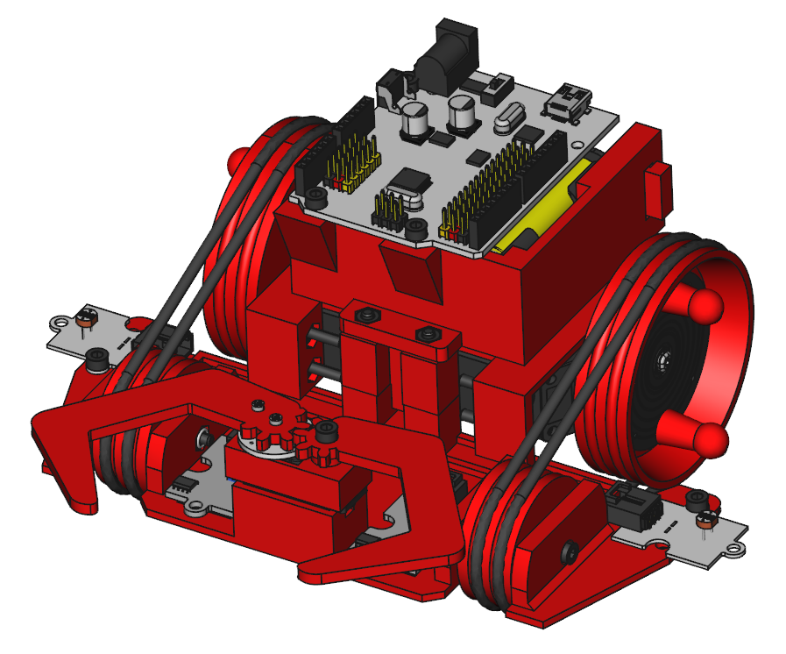

13 - Feb – 2015
Juan González Gómez (Obijuan)

Modificaciones realizadas en el printbot Beetle v1.2

Pieza frontal

1.- Añadido segundo taladro de los sensores IR
2.- Modificadas las huellas donde encajan los IR para que entren bien
3.- Agrandado el hueco de las tuercas empotradas para que entren bien
4.- Agrandado taladro de enganche de la pieza de los servos. Ahora los tornillos entran muy fácilmente
5.- Refuerzos en las paredes verticales de soporte de las ruedas y mini-servo
6.- Nervio central para reforzar la estructura
7.- Slot para pasar el cable del miniservo por debajo del chásis y ocultarlo
8.- Adelantado el hueco del miniservo para que el tornillo no coincida con el eje de la rueda. Así es más fácil colocar los tornillos (de la rueda y sensor) en cualquier orden.
(Ver figura 1)
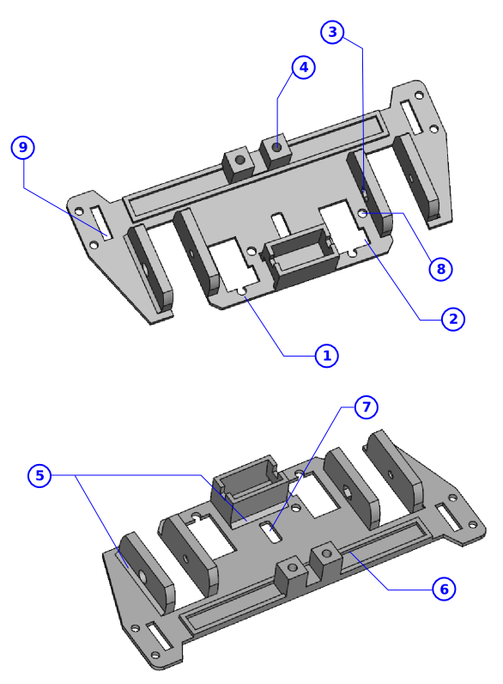
Figura 1: Pieza frontal de Beetle v1.2

Pieza trasera de servos

1.- Agrandado el alojamiento de las tuercas. Ahora entran perfectamente
2.- Cambiada la orientación del alojamiento de las tuercas. Se imprime mucho mejor
3.- Eliminado el frontal donde van los tornillos de los servos: Ahora aprisionan el servo directamente contra la pieza, quedando todo más compacto. Se eliminan tensiones que hacían que se pudiese romper esa parte
4.- Agrandados los taladros de los tornillos de anclaje a la parte frontal. Ahora los tornillos entran muy suavemente
5.- Añadido dibujo con la orientación de los servos. Esto facilita el montaje
6.- Modificada la anchura del anclaje para que entre más suavemente en el hueco de la pieza frontal
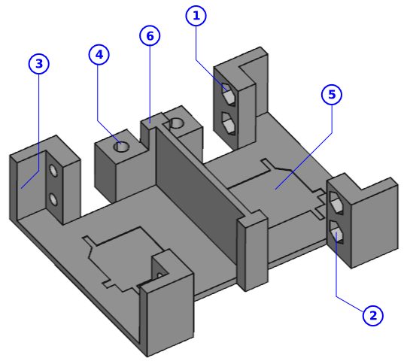

Figura 2: Pieza trasera con los servos

Pieza soporte del portapilas

1.- Agrandados los taladros de amarre a la pieza de los servos. Ahora entra suavemente

2.- Agrandados los huecos de las tuercas para entren suavemente

3, 4.- Hueco en las partes derecha e izquierda de la pieza para que entren los cables por la parte interior. De esta forma quedan ocultos y se mejora las estética del robot

5.- Agrandados los diámetros de los taladros para los tornillos de amarre de la electrónica. Ahora entran más fácilmente

6.- Mayor grosor en las paredes del slot para que se impriman con mayor calidad
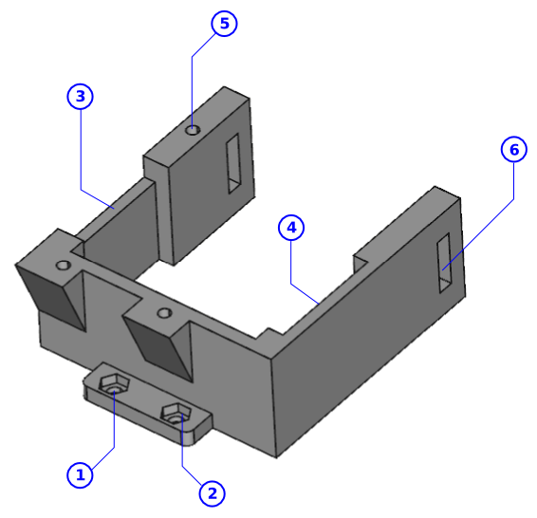

Figura 3: Soporte para el portapilas

Pieza de soporte del miniservo

1.- Agrandados los taladros de los tornillos para que entren mejor y no se deteriore la cabeza
2.- Ajustada la distancia entre los tornillos para atornillar mejor el servo. Antes los tornillos entraban ligeramente torcidos
3.- Agrandado el tamaño del hueco de la tuerca para entre sin problemas

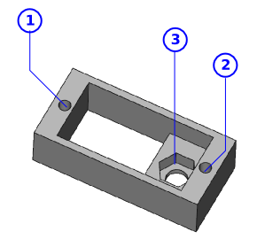

Figura 4: Soporte del miniservo

Rueda trasera

1.- Taladros agrandados para que los tornillos de los servos entren más suavemente
2.- Añadido un cierre en los huecos para las cabezas de los tornillos. De esta manera se mejora la impresión

(Ver figura 5)

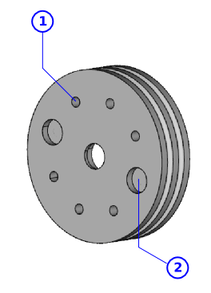

Figura 6: Rueda trasera

Cubre tornillos

1.- Agrandado el taladro para que se enrosque sin hacer apenas fuerza en el tornillos
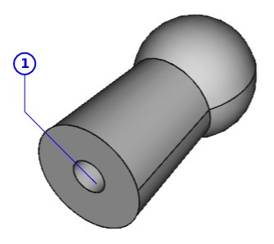

Figura 7: Rueda trasera

Otras mejoras

Cableado

El cableado en la versión 1.2 queda mucho más escondido. Los cables van por debajo del robot y llegan a la tarjeta entrando por el hueco del portapilas. En la versión anterior se hacía directamente por la parte frontal del robot.

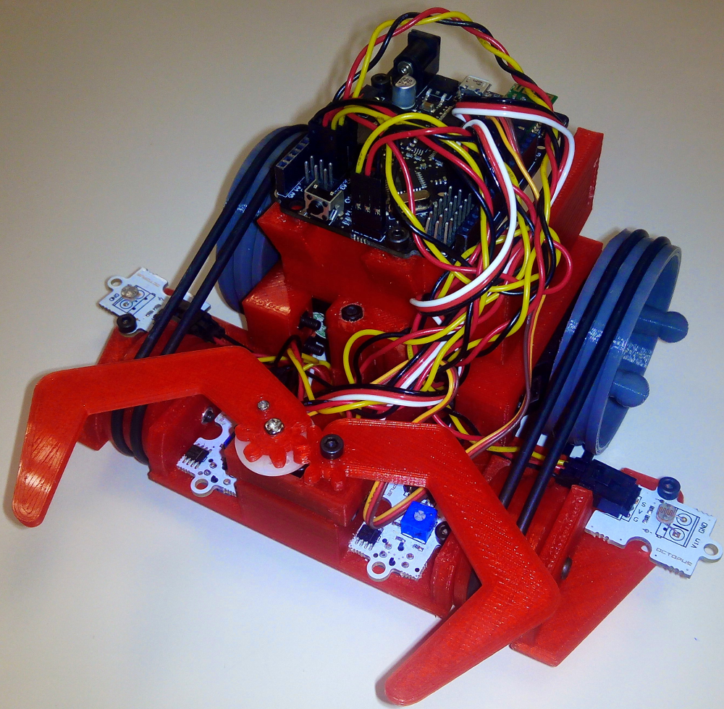 | 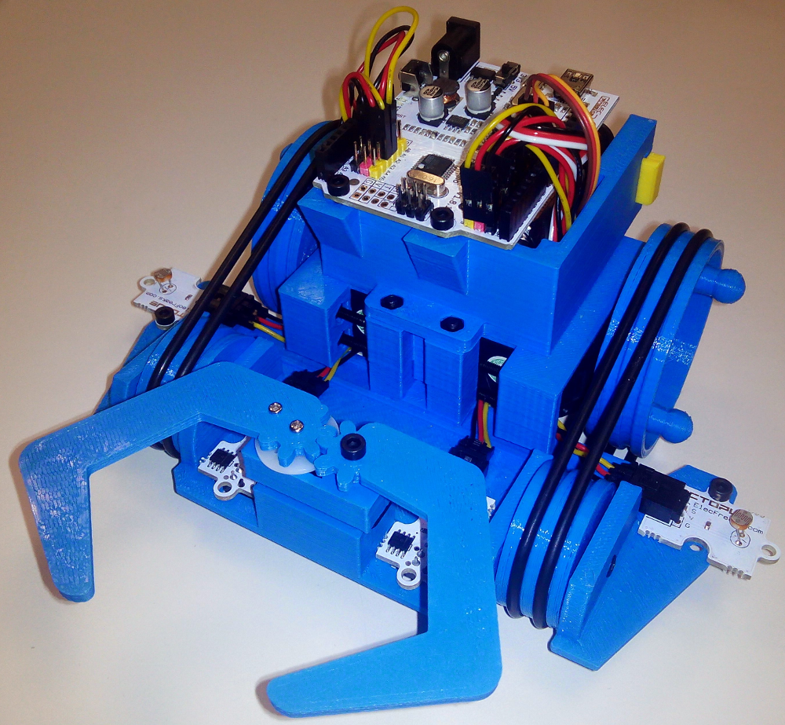
Cableado en beetle 1.0 | Cableado en beetle 1.2

Diseño 3D migrado a Freecad

Todas las piezas se han migrado a Freecad, que es una aplicación libre de diseño 3D, multiplataforma. Ahora es más fácil para la gente poder ver las piezas virtuales y modificarlas. También se ha realizado el ensamblado 3D, que sirve de ayuda para ver cómo se construye el robot
Están disponibles en el repositorio oficial de bq en github:
https://github.com/bq/printbots/tree/master/Beetle

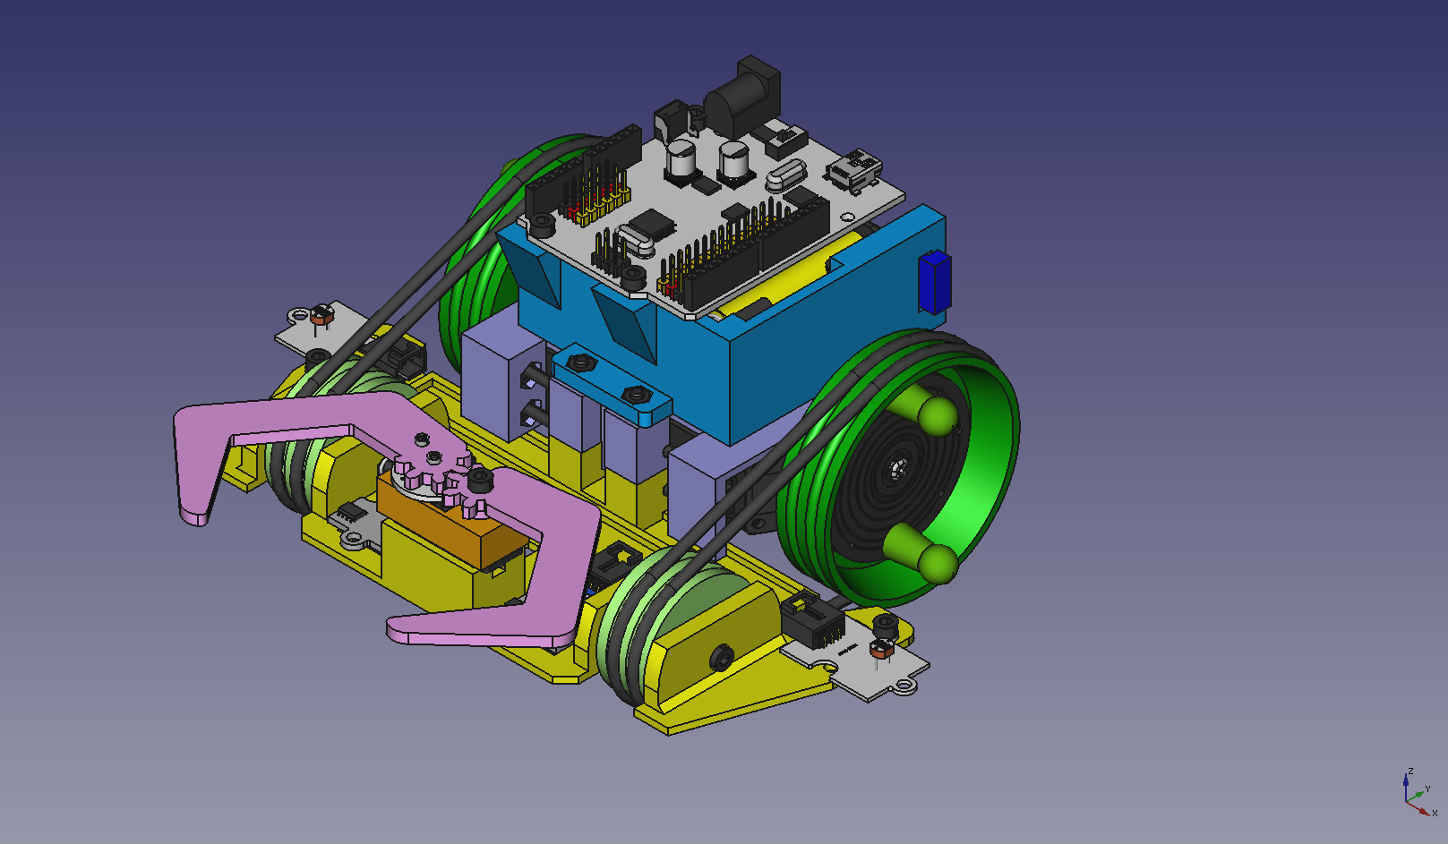
Figura 8: Ensamblaje del printbot beetle en Freecad

Conclusiones

- Mayor facilidad en el montaje
- Cableado más limpio y estético
- Migración del modelo a Freecad
- Ahora la comunidad puede evolucionar el modelo más fácilmente

